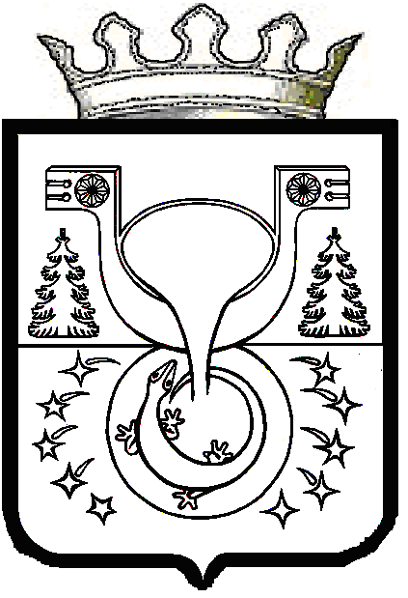

**АДМИНИСТРАЦИЯ**

**МУНИЦИПАЛЬНОГО ОБРАЗОВАНИЯ**

**ОМУТНИНСКИЙ МУНИЦИПАЛЬНЫЙ РАЙОН**

**КИРОВСКОЙ ОБЛАСТИ**

**ПОСТАНОВЛЕНИЕ**

10.04.2023 № 225

г. Омутнинск

**О признании утратившими силу постановлений администрации муниципального образования Омутнинский муниципальный район Кировской области**

В связи актуализацией постановлений администрации муниципального образования Омутнинский муниципальный район Кировской области   
«Об обязательных и исправительных работах на территории Омутнинского района» администрация муниципального образования Омутнинский муниципальный район Кировской области ПОСТАНОВЛЯЕТ:

1. Признать утратившими силу постановления администрации муниципального образования Омутнинский муниципальный район Кировской области:
   1. от 27.04.2020 № 258 «Об обязательных и исправительных работах на территории Омутнинского района»;
   2. от 02.06.2020 № 322 «О внесении изменений в постановление администрации муниципального образования Омутнинский муниципальный район Кировской области от 27.04.2020 № 258»;
   3. от 17.05.2021 № 305 «О внесении изменений в постановление администрации муниципального образования Омутнинский муниципальный район Кировской области от 27.04.2020 № 258»;
   4. от 11.11.2021 № 773 «О внесении изменений в постановление администрации муниципального образования Омутнинский муниципальный район Кировской области от 27.04.2020 № 258»;
   5. от 30.11.2021 № 843 «О внесении изменений в постановление администрации муниципального образования Омутнинский муниципальный район Кировской области от 27.04.2020 № 258»;

1.6. от 30.12.2021 № 932 «О внесении изменений в постановление администрации муниципального образования Омутнинский муниципальный район Кировской области от 27.04.2020 № 258»;

* 1. от 07.02.2022 № 85 «О внесении изменений в постановление администрации муниципального образования Омутнинский муниципальный район Кировской области от 27.04.2020 № 258»;
  2. от 22.04.2022 № 302 «О внесении изменений в постановление администрации муниципального образования Омутнинский муниципальный район Кировской области от 27.04.2020 № 258».

1. Обнародовать настоящее постановление на информационном стенде муниципального образования Омутнинский муниципальный район Кировской области, разместить на официальном Интернет-сайте муниципального образования Омутнинский муниципальный район Кировской области.

Глава

Омутнинского района А.В. Малков